 **ΑΙΜΟΡΡΑΓΙΕΣ (Α΄ μέρος)**

**Εξωτερική αιμορραγία**

**Τρόποι αντιμετώπισης**

**Α. 1. Πίεση στο σημείο που αιμορραγεί**

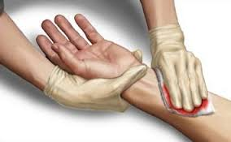

**2. Πίεση και ταυτόχρονη ανύψωση του αντιβραχίου για το «άδειασμα» του χεριού από το αίμα στο άκρο χέρι**

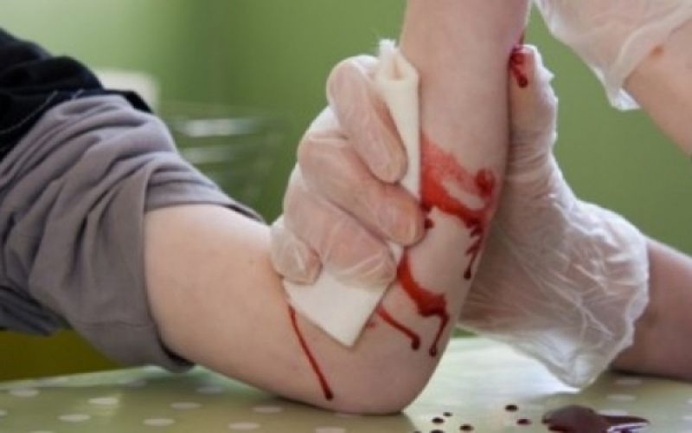

**3. Πίεση στο σημείο που αιμορραγεί και υπάρχει ενσφηνωμένο αντικείμενο (**δεν πρέπει να αφαιρεθεί γιατί μπορεί να προκληθεί μεγαλύτερη βλάβη)

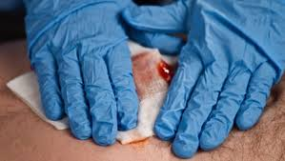

**Γ. Εφαρμογή πιεστικού επιδέσμου**

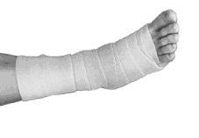

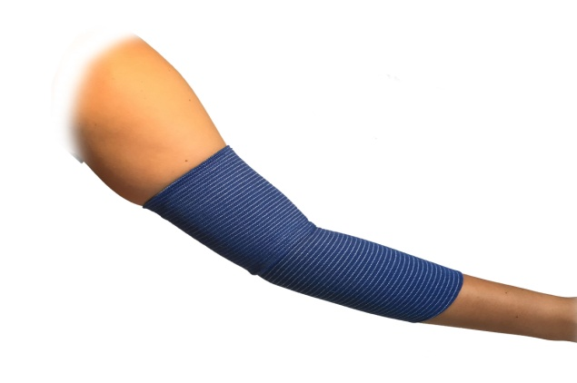

**Δ. Άσκηση πίεσης στη ρίζα των αγγείων στα μέρη του σώματος που αιμορραγούν**

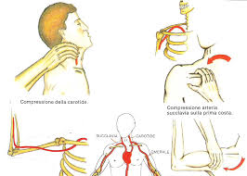

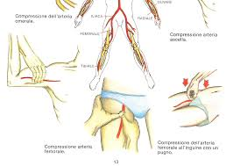

**Ε. Εφαρμογή αιμοστατικής περίδεσης σε σημείο ψηλότερα από το σημείο αιμορραγίας στο άνω ή το κάτω άκρο**

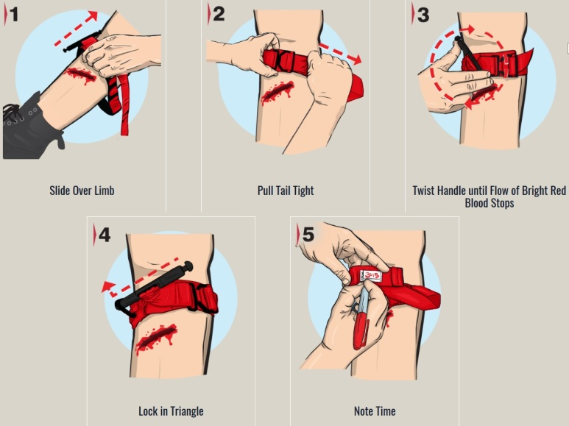

**Για την αποφυγή νέκρωσης των ιστών, χαλαρώνουμε την περίδεση κάθε 10 λεπτά για 1 έως 2 λεπτά**

